Муниципальное автономное дошкольное образовательное учреждение
«Центр развития ребенка - детский сад № 2 «Дельфин»

Проект: «Монеты»
в старшей группе.
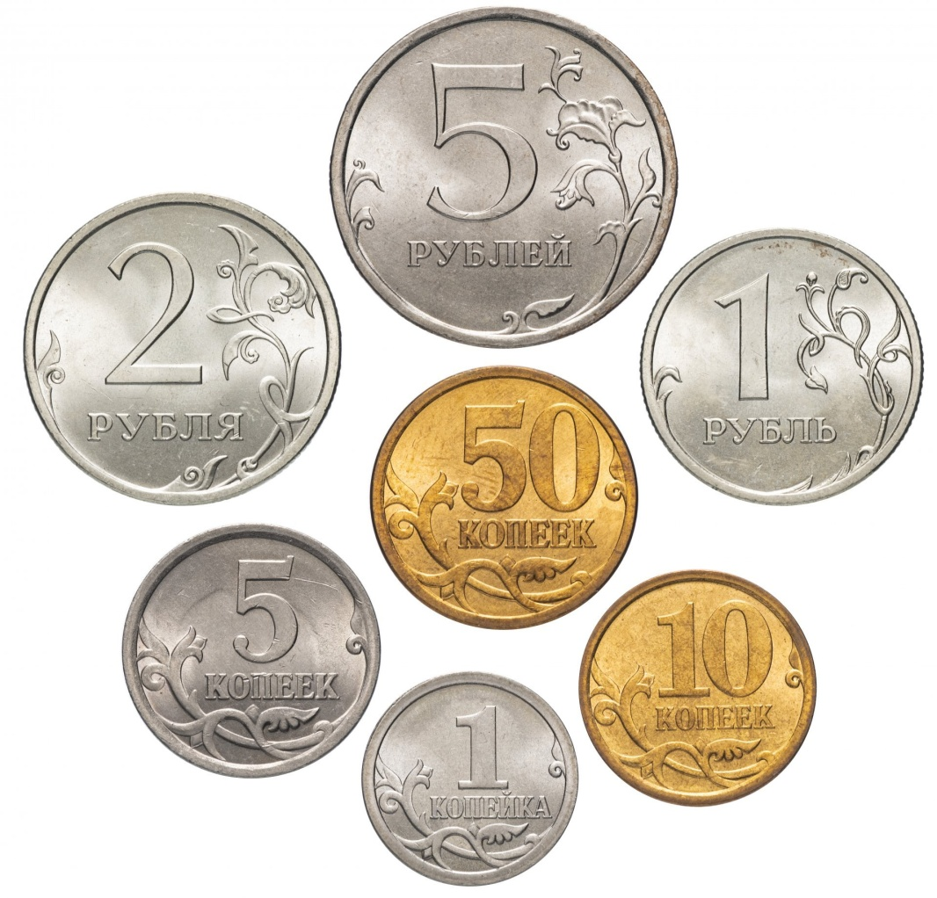

автор-составитель: воспитатель ДОУ
Фельде Татьяна Петровна

г. Бердск, 2023г.

Тема проекта: «Монеты».
Вид проекта: познавательно - исследовательский.
Продолжительность проекта: краткосрочный (4 недели).
Участники проекта: дети старшей группы, педагоги, родители.
Актуальность проекта:
Сегодняшнее молодое поколение живет в иных экономических условиях. Детей повсюду окружает реклама, а в их лексикон включается все больше слов финансовой среды. Ребенок сталкивается с экономическими понятиями, соприкасается с социальной деятельностью, бытом, узнает о труде, профессиях родных и близких, о финансовом положении семьи и у него возникает множество вопросов.
Экономическое образование надо начинать как можно раньше, уже с дошкольного возраста, так как экономическое воспитание дошкольников не только приближает ребенка к реальной жизни, обучая его ориентироваться в происходящем, но и формирует деловые качества личности, что обеспечивает преемственность в обучении между детским садом и школой. Поэтому данная проблема была выбрана в качестве образовательного проекта.
Таким образом, актуальность проекта заключается в том, чтобы за счет использования информационной среды максимально полно использовать интерес детей к экономической деятельности, оптимизировать их интеллектуальную нагрузку.
Цель проекта:
Посредством ознакомления детей с монетами раскрыть окружающий его мир как мир духовных и материальных ценностей, формировать экономическое сознание и экономическое мышление.
Задачи проекта:
Образовательные:
• познакомить с историей происхождения денег;
• объяснить ребенку, что такое деньги;
• познакомить детей с российскими монетами, научить распределять их по возрастанию номинала;
• мотивировать детей к исследовательской деятельности;
• дать представление о том, что деньги оплачивают результаты труда людей и к ним следует относиться с уважением;
• дать возможность детям в процессе опытно-исследовательской деятельности сделать собственные выводы о качестве материала, из которого изготовлены деньги.
• познакомить с некоторыми внешними особенностями процесса торговли (где и как совершают покупки, когда и зачем пользуются деньгами).
• научить самостоятельного совершать покупки.
Развивающие:
• способствовать развитию детской познавательной инициативы;
• развивать интерес детей к экономике;
• развивать умение рассуждать, высказывать свои предположения, делать выводы;
• развивать мыслительные операции анализа и синтеза, логическое мышление, связную речь, память.
Воспитательные:
• Воспитывать начало разумного поведения в жизненных ситуациях, связанных с деньгами;
• воспитывать эмоционально позитивное сотрудничество и взаимодействие со взрослыми и сверстниками в процессе совместной проектной деятельности;
• воспитывать доброжелательные взаимоотношения в группе, умение договариваться, учитывать интересы других;
• воспитывать правильного отношения к деньгам в быту.
Методы проекта:
Утренний круг, беседа, рассказывание историй и сказок, просмотр видео, мультфильмов о финансах, сюжетно-ролевая игра, игра-драматизация, проблемные ситуации, изготовление демонстрационного материала, атрибутов (деньги) для игр в магазин.

Предварительная работа:
поисковая работа по подбору иллюстративного материала по теме;
сбор монет разных достоинств;
Продукт проектной деятельности: фотографии СОД, изготовление лэпбука «Финансовая грамотность».
Работа над проектом:
I этап – подготовительный:
- .Поставить цель, исходя из интересов и потребностей.
- .Вовлечь дошкольников в решение проблемы.
- .Определить задачи и предполагаемый результат проекта.
- .Наметить план движения к цели для поддержания интереса детей и их родителей.
- .Собрать материал, информацию.
- .Дать домашние задания родителям и детям (купюры и монеты разных лет).

II этап – основной:
- Просмотр мультфильмов «Как появились деньги», «Развлечеба. Финансовая грамотность», «Азбука финансовой грамотности . Смешарики», «Как старик корову продавал».
- Просмотр развивающих видео и презентаций «Знакомство с монетами», «Денежные знаки разных стран», «Как делают деньги», «Виртуальная экскурсия в банк», «Как печатают деньги в России».
- Интерактивная игра «Юный финансист».
- Чтение художественной литературы: С.Михалков «Как старик корову продавал». К.И. Чуковский «Муха-цокотуха», «Сказка про копеечку», «Удивительная история Копеечки».
- Проведение намеченных мероприятий (конспекты в приложении).

III этап – заключительный: презентация работы по реализации проекта.

Взаимодействие с родителями дошкольников
1.Памятки для родителей «Что ребенок должен знать о деньгах», «Зачем нужна ребенку финансовая грамотность?», «Учите ребенка считать деньги», «Учите детей видеть связь между трудом и деньгами».
2. Консультация «Дети и деньги»

